8f354
Возраст команды: 13-14 лет

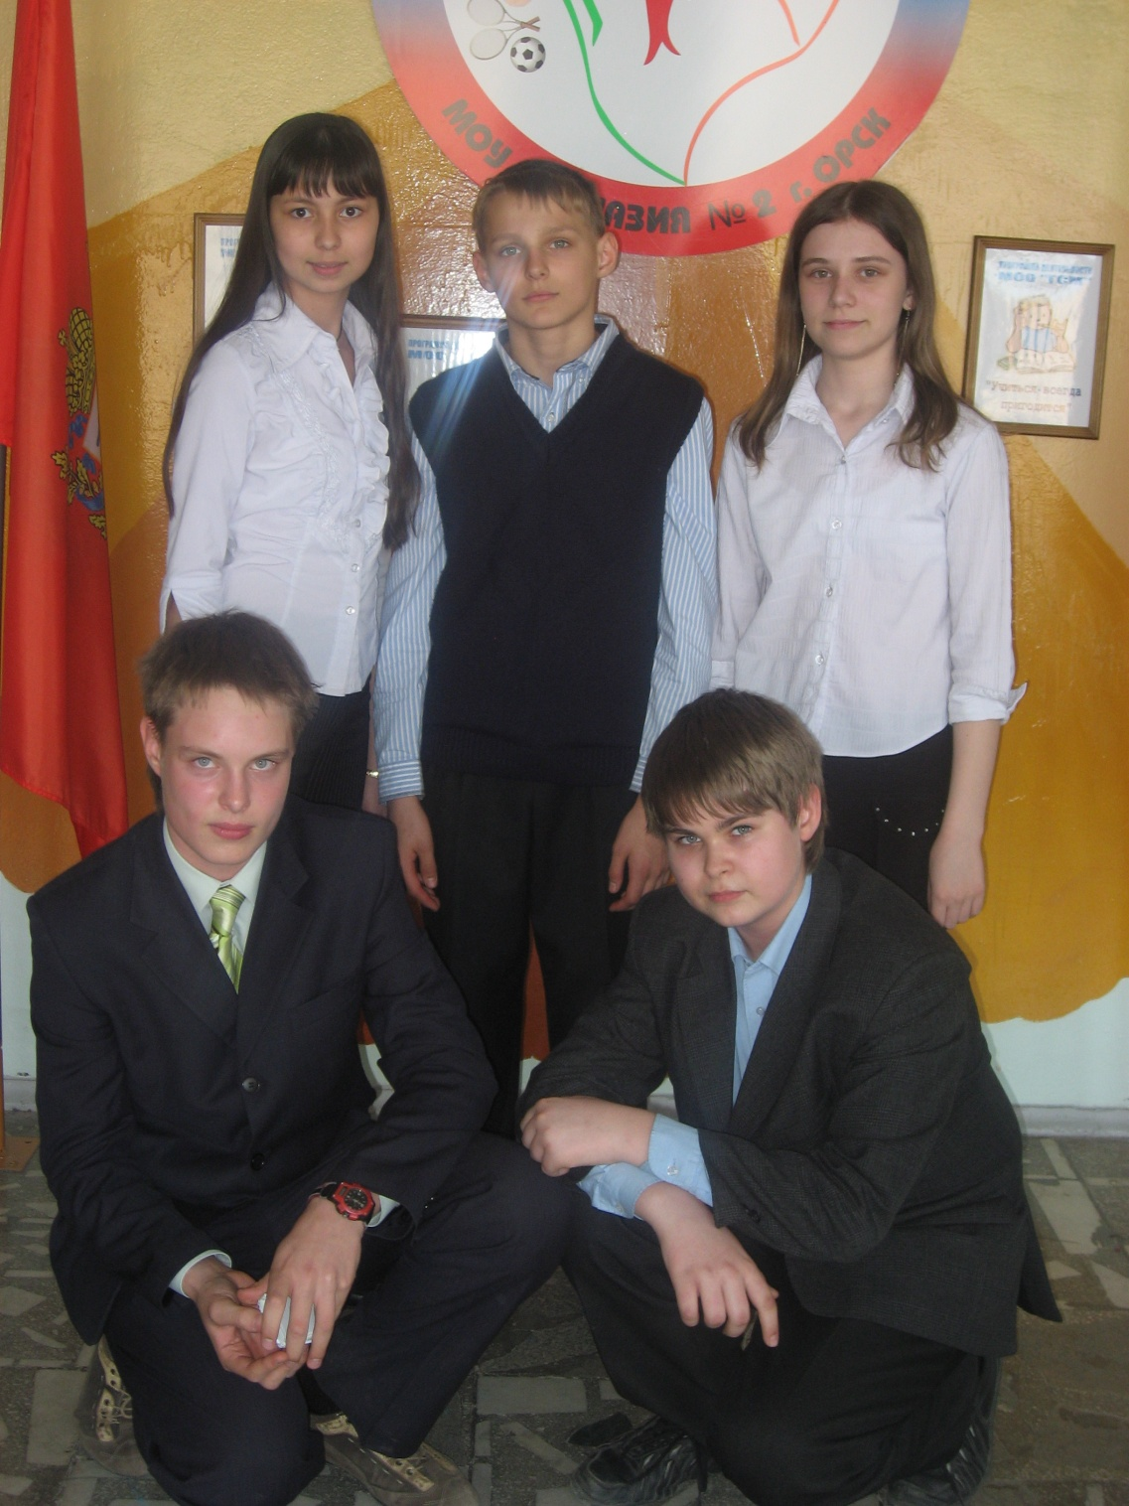
Состав команды:
- Белов Владислав Сергеевич (капитан)
- Ахмаджанова Татьяна Рустамовна
- Кривощеков Артем Михайлович
- Москаленко Никита Дмитриевич
- Палаткина Мария Алексеевна
Наш девиз:
Сил на свете очень много,
Но одна нужнее всех.
Сила, открытая Ньютоном,
Даст победу и успех!
Наши интересы:
Белов Влад: Я занимаюсь боксом , катаюсь на сноуборде и скейтборде, слушаю реп, интересуюсь компьютерами, изучаю английский язык.
Ахмаджанова Таня: Я заканчиваю музыкальную школу и занятия в компьютерном центре. Слушаю легкий рок и R’n’B. Люблю читать, сочинять стихи, рисовать.
Кривощеков Артем: Я занимаюсь настольным теннисом , люблю рыбачить, увлекаюсь авто.
Москаленко Никита: Я люблю кататься на сноубордах, скейтах, люблю рыбачить, занимаюсь английским языком, интересуюсь экономикой, политикой и бизнесом.
Палаткина Маша: Я занимаюсь английским языком, волейболом, люблю слушать PoP и R’n’B.
Интересуюсь компьютерами.

